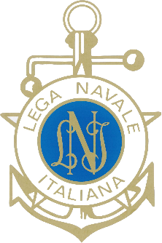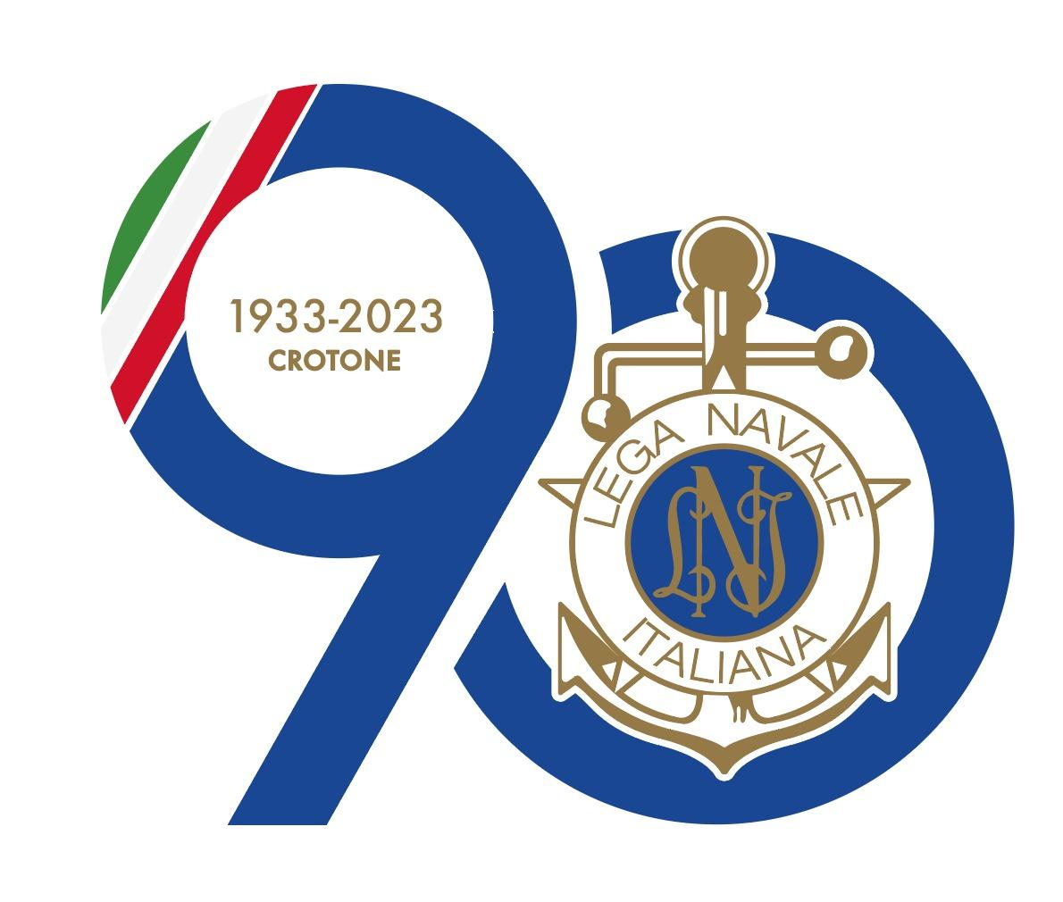
Lega Navale Italiana
Presidenza Nazionale
COMUNICATO STAMPA N°30 del 24/10/2023
Lega Navale Italiana, conclusi i lavori dell’Assemblea Generale dei Soci 2023
Si è tenuta a Crotone l’Assemblea Generale di Soci (AGS) della Lega Navale Italiana, organo di vertice dell’associazione e momento di confronto sulle attività istituzionali svolte nel corso dell’anno. Hanno partecipato all’AGS 2023, organizzata quest’anno dalla Sezione crotonese della LNI che ha celebrato i 90 anni dalla fondazione, i presidenti e i rappresentanti delle 255 Strutture Periferiche, oltre ai Delegati Regionali e ai membri della Presidenza Nazionale.
Numerose autorità civili, militari e religiose hanno presenziato alla cerimonia inaugurale lo scorso 20 ottobre. Il Ministro per la Protezione Civile e le Politiche del Mare Nello Musumeci ha inviato una lettera di saluto, sottolineando la “meritoria azione” che la Lega Navale Italiana “svolge per diffondere nella società civile e tra i giovani, in particolare, la conoscenza del mare e l’amore per questa nostra grande risorsa nazionale”. Sono intervenuti, in rappresentanza della Regione Calabria, l’assessore allo sviluppo economico e agli attrattori culturali Rosario Varì e la consigliera regionale Katya Gentile, per il Comune di Crotone il Sindaco Vincenzo Voce e per la Marina Militare l’ammiraglio di squadra Salvatore Vitiello, Comandante del Comando Logistico. Ad allietare la serata sono state le performance artistiche della soprano Filomena Cannatelli e del maestro Roberto Soldatini, violoncellista, navigatore e direttore d’orchestra di fama internazionale. Ospite speciale della cerimonia d’apertura è stato l’esploratore e fotografo Alberto Luca Recchi, intervenuto sui temi della salvaguardia dell’ambiente e delle specie marine. Il 21 ottobre si sono tenuti i lavori assembleari con le relazioni del Presidente Nazionale uscente Donato Marzano e del Direttore Generale Marco Predieri e gli interventi dei comitati tecnico-scientifici e degli uffici della Presidenza Nazionale.

La Presidenza Nazionale ha espresso soddisfazione per gli esiti dell’AGS 2023, appuntamento istituzionale ben organizzato quest’anno dalla Sezione di Crotone. È stato un momento di confronto e di condivisione necessario per la vita dell’associazione e per fare un punto di situazione sul triennio appena trascorso e sul futuro della Lega Navale Italiana. È in fase di finalizzazione in questi giorni, infatti, il rinnovo dei vertici della LNI ed il triennio che si è appena concluso ha fatto registrare dei dati positivi, con quasi 10.000 soci in più rispetto al 2020, un’attenzione decisamente migliorata da parte delle istituzioni, dei media e della popolazione nei confronti della Lega Navale Italiana e un rinnovato slancio nelle attività culturali, sociali, sportive e ambientali promosse dalla Presidenza Nazionale e dalle Sezioni e Delegazioni presenti su tutto il territorio nazionale. In Assemblea, il confronto è stato incentrato, inoltre, su alcune problematiche che toccano da vicino l’associazione, quali l’applicazione della direttiva Bolkestein per le concessioni demaniali, i Centri d’Istruzione Nautica e i riflessi per i gruppi sportivi della LNI della legge di riforma dello sport, con un confronto aperto con le istituzioni competenti.
Fondata nel 1897 alla Spezia, la Lega Navale Italiana è un ente pubblico non economico a carattere associativo vigilato dal Ministero della Difesa e dal Ministero delle Infrastrutture e dei Trasporti. L’associazione ha lo scopo di diffondere nella popolazione, quella giovanile in particolare, lo spirito marinaro, la conoscenza dei problemi marittimi, l'amore per il mare e per lo sport, l'impegno in favore dell’inclusione sociale delle persone in condizione di disagio o con disabilità, la tutela dell'ambiente marino e delle acque interne. La LNI si presenta oggi costituita da oltre 53000 soci, 255 strutture periferiche tra Sezioni e Delegazioni su tutto il territorio italiano e 4 Centri Nautici Nazionali. La Lega Navale Italiana non riceve fondi pubblici e si autofinanzia dai contributi dei propri soci.

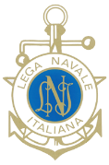www.leganavale.it  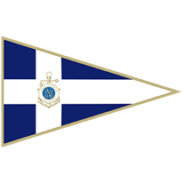 www.leganavalenews.it 

Facebook   Twitter  Instagram   

